苏州市建设工程合同备案管理系统操作指南（企业版）

一、用户分类及相应的功能模块：
- 建设单位用户
功能模块：
（1）：监理合同备案申请
（2）：施工合同网上签订（暂不使用）
（3）：施工合同备案申请
（4）：项目经理变更申请
（5）：项目总监变更申请
（6）：工程项目变更申请
登录方法：
建设单位使用自己的企业用户名和密码进行登录（与登录《苏州承发包交易系统》系统的用户名和密码一致），默认用户名是企业的“组织机构代码”。
2、 施工单位用户
功能模块：
（1）：施工合同网上签订（暂不使用）
（2）：分包合同备案申请（包括：专业分包合同，劳务分包合同）

二、操作说明：
1、建设单位
建设单位用户登录
http://218.4.45.171/SZHtbaglxt/Pages/Jsdw/Index_Jsdw.aspx（苏州市建设工程合同备案管理系统—建设单位）如图1：
如果用户没有登录，会自动转到登录页面，用企业用户名和密码进行登录。如图10
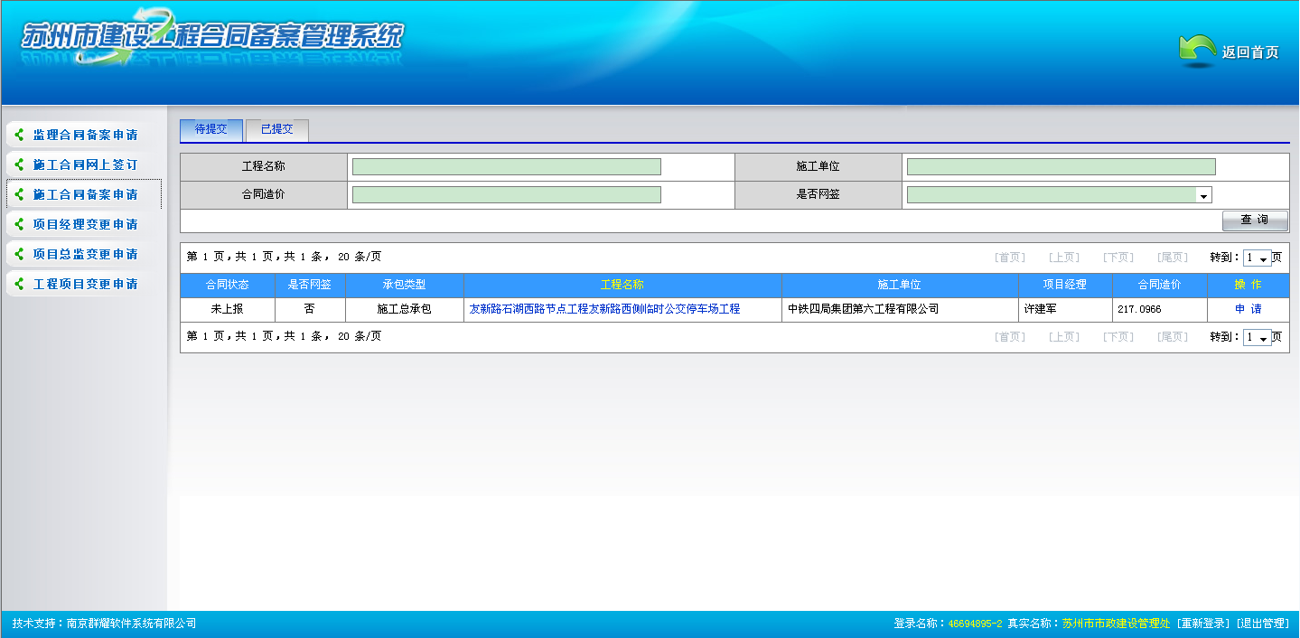
图1 建设单位
建设单位用户主要功能有：监理合同备案申请、施工合同网上签订、施工合同备案申请、项目经理变更申请、项目总监变更申请、工程项目变更申请（操作页面如图1）
（1）：监理合同备案申请：
建设单位的监理工程务必经过《苏州承发包交易系统》中的“招标备案”环节备案方可对需要做合同备案的项目提交备案申请。
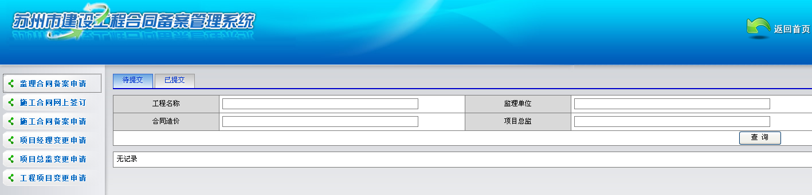
图2 选择待提交项目
点击右方申请按钮，完成备案表的填写。
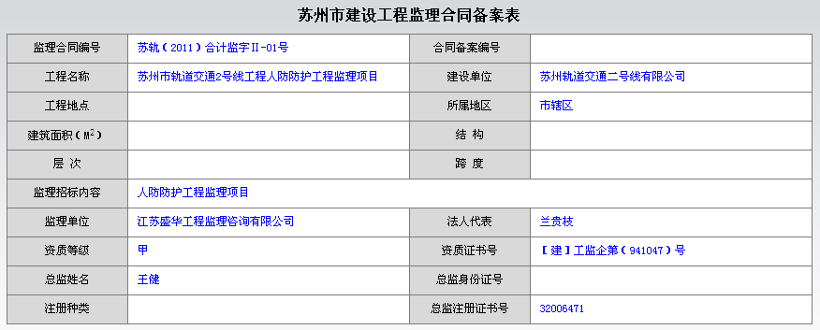
图3 填写申报页面
完成申报的项目在已提交页面，并可查看监管部门备案结果。
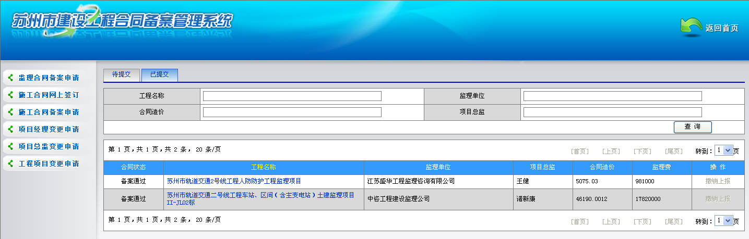
图4 查看提交备案结果
（2）：施工合同网上签订：（暂不使用）
（3）：施工合同备案申请：建设单位的施工工程务必经过《苏州承发包交易系统》中的“招标备案”环节备案方可对需要做合同备案的项目提交备案申请，系统会自动从《苏州承发包交易系统》中获取到没有做过合同备案的施工工程项目信息。
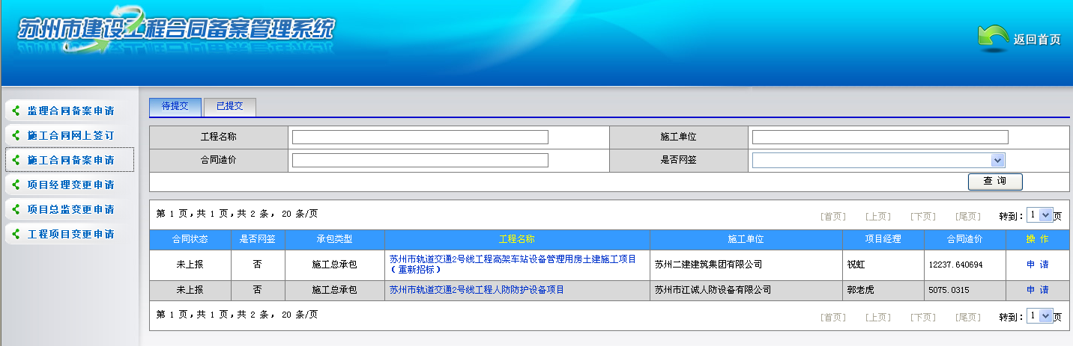
图5 选择待提交项目
点击右方申请按钮，完成备案表的填写。
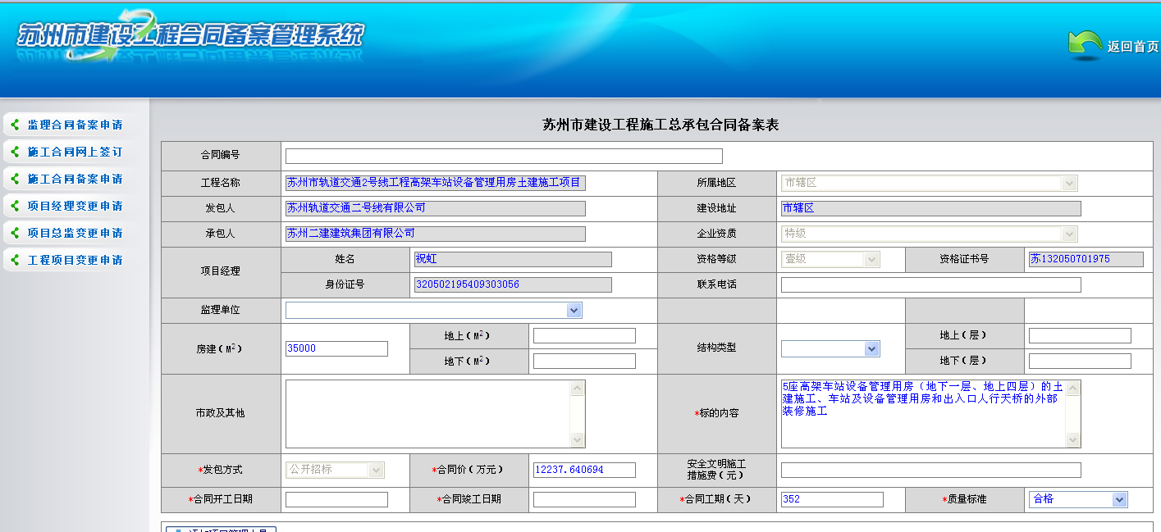
图6 填写申报页面
完成申报的项目在已提交页面，并可查看监管部门备案结果。
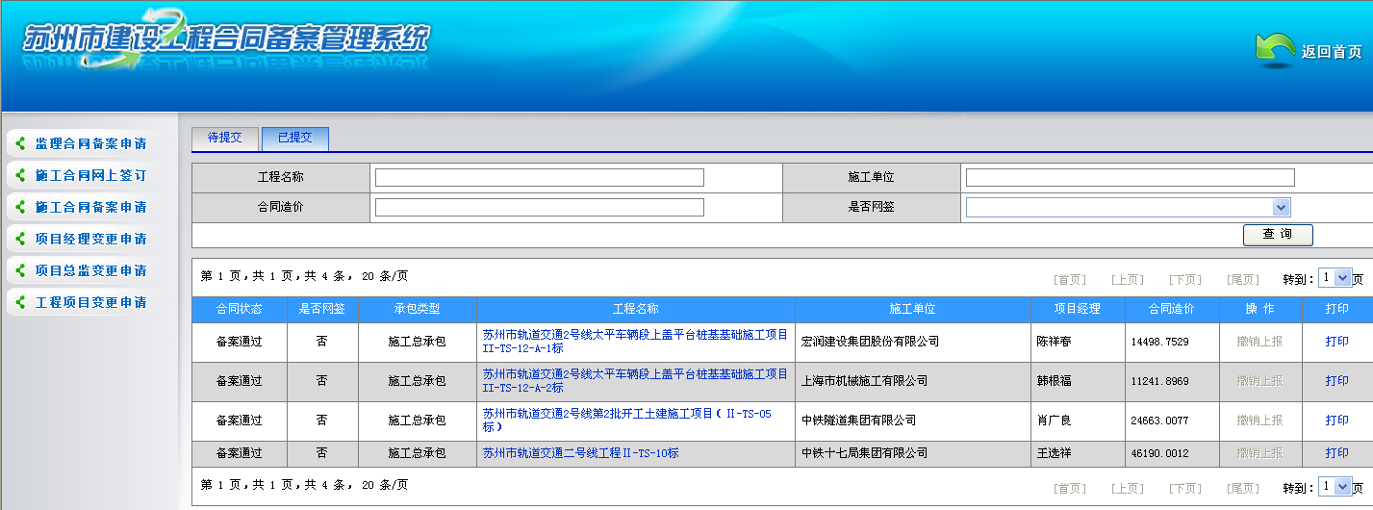
图7 查看提交备案结果
（4）：项目经理变更申请：对项目经理的变更提交变更申请。
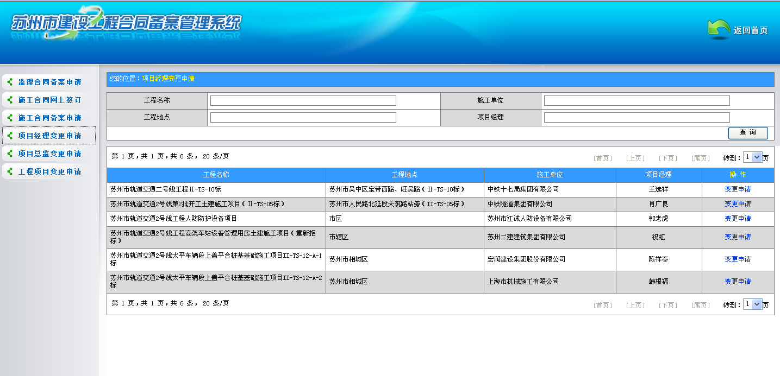
图8选择待变更项目
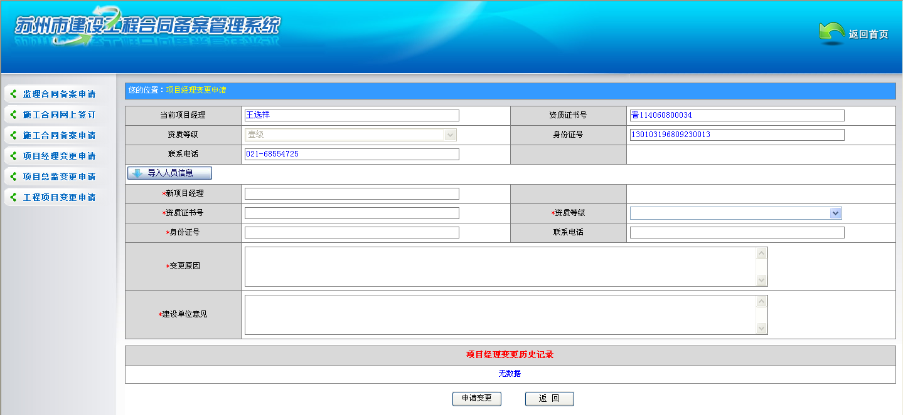
图9 填报项目经理变更申请
（5）：项目总监变更申请：对项目总监的变更提交变更申请。
请参照项目经理变更操作
（6）：工程项目变更申请：对项目的变更提交变更申请。
请参照项目经理变更操作

2、施工单位
施工单位用户登录
http://218.4.45.171/SZHtbaglxt/Pages/Sgdw/Index_Sgdw.aspx（苏州市建设工程合同备案管理系统—施工单位）如图10：
如果用户没有登录，会自动转到登录页面，用用户名和密码进行登录。如图10
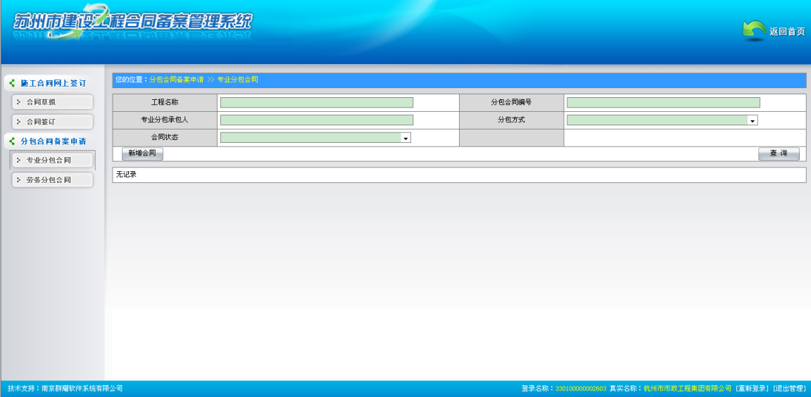
图10 施工单位
施工单位用户主要功能有：施工合同网上签订（合同草拟、合同签订）、分包合同备案申请（专业分包合同、劳务分包合同）（操作界面如图10）
（1）：合同草拟： (暂不使用)
（2）：合同签订： 暂不使用）
（3）：专业分包合同：施工单位对承包的项目进行专业分包，并且对专业分包合同提交备案申请，如图11 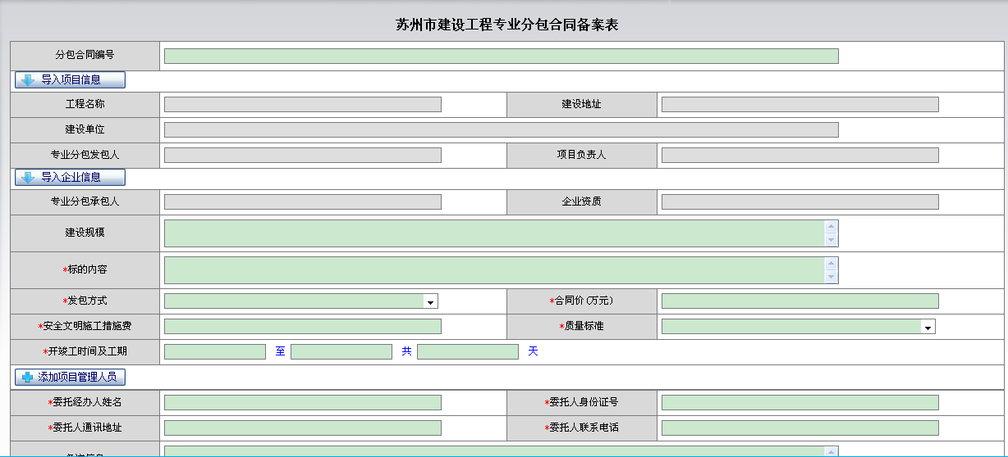
图11 专业分包合同备案申请

（4）：劳务分包合同：施工单位对承包的项目进行劳务分包，并且对劳务分包合同提交备案申请，如图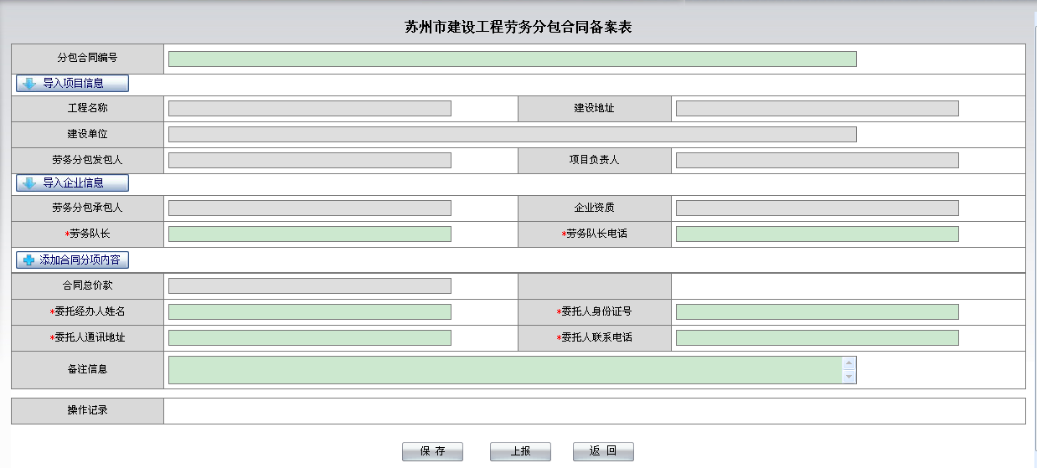
图12 劳务分包合同备案申请

请各单位详细注意指南中黑体字部分，在试用过程中，如有问题请咨询电话： 65109455。

